Klasa 7b, biologia, 07.04.20r. Dorota Zacharek

Temat :Krwiobiegi.

Tematyka zajęć:

Dziś poznasz budowę i funkcję narządów budujących układ krwionośny, dowiesz się co to jest krwiobieg duży i krwiobieg mały.

Na początek przepisz do zeszytu narządy budujące układ krwionośny człowieka:

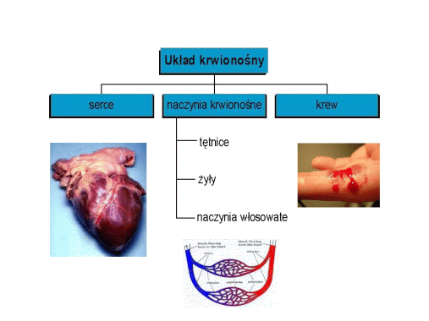
Żeby lepiej zrozumieć krwiobiegi zapoznaj się najpierw z budową serca człowieka.

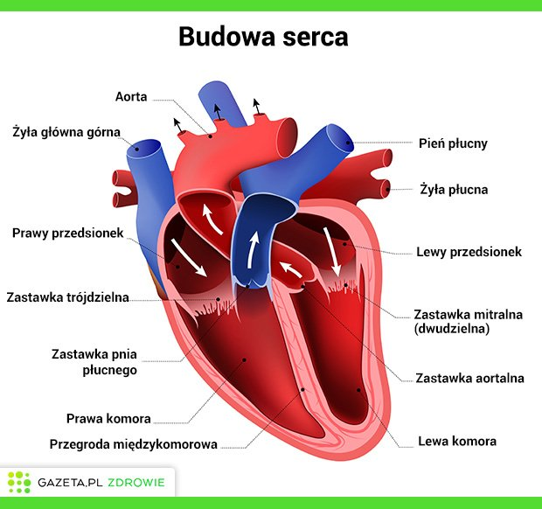

Poniższy schemat przedstawia krwiobieg duży i mały. Przeanalizuj go i przepisz definicje do zeszytu:

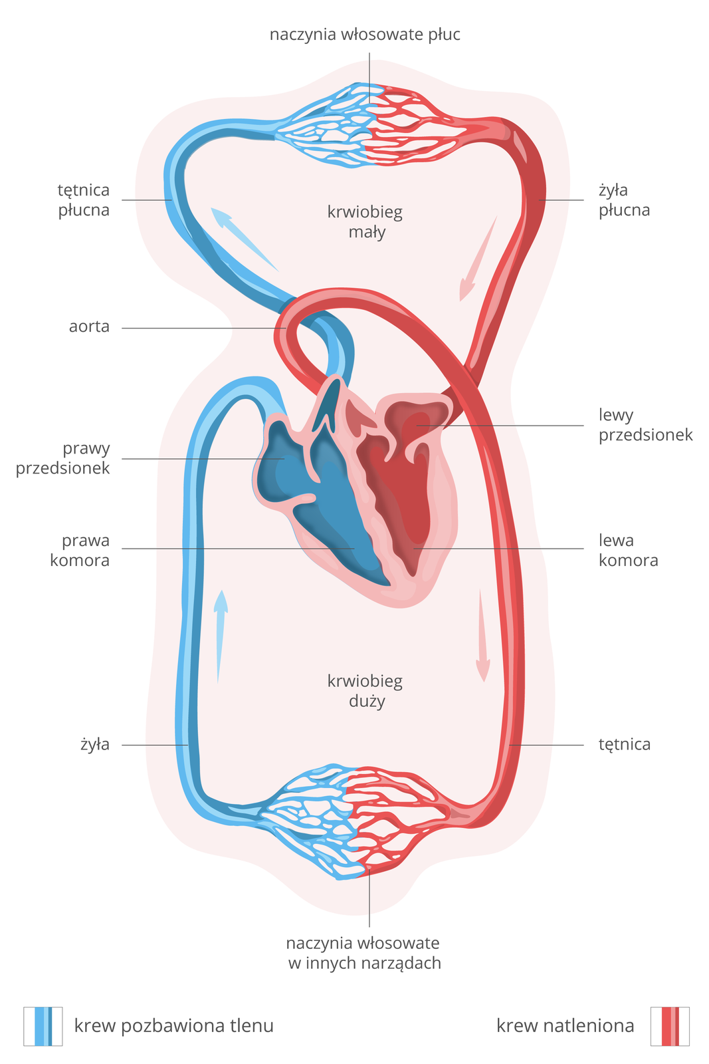

krwiobieg duży
inaczej krwiobieg ustrojowy; system naczyń krwionośnych rozpoczynający się w lewej komorze, prowadzący krew tętnicami w kierunku narządów ciała (innych niż płuca), gdzie zachodzi wymiana gazowa wewnętrzna; krew pozbawiona tlenu wraca do serca żyłami do prawego przedsionka
krwiobieg mały
inaczej krwiobieg płucny; system naczyń krwionośnych rozpoczynający się w prawej komorze, prowadzący krew tętnicami w kierunku płuc, gdzie zachodzi wymiana gazowa zewnętrzna; krew naleniona wraca do serca żyłami płucnymi do lewego przedsionka

Wykonaj zadania na ocenę. Masz czas od 10.04.20r.gdy wykonasz zadania wyślij mi je na maila: dorotazacharek.sukces@wp.pl

Ćwiczenie 1
Oceń prawdziwość poniższych zdań i napisz obok zdań Prawda lub Fałsz.
- Krew wypływająca z prawej komory serca dostarcza tlen do komórek jelita.

- Zastawki obecne w żyłach biegnących w łydce zapobiegają cofaniu się krwi.

- Przystosowaniem w budowie tętnic do transportu krwi pod wysokim ciśnieniem jest gruba warstwa mięśni gładkich budujących ścianę naczynia.

- Podwyższenie tętna jest wynikiem szybszej pracy serca.

Ćwiczenie 2
Napisz nazwę elementu zaznaczonego x a następnie wskaż funkcję, jaką pełni element zaznaczony znakiem X na schemacie budowy serca.
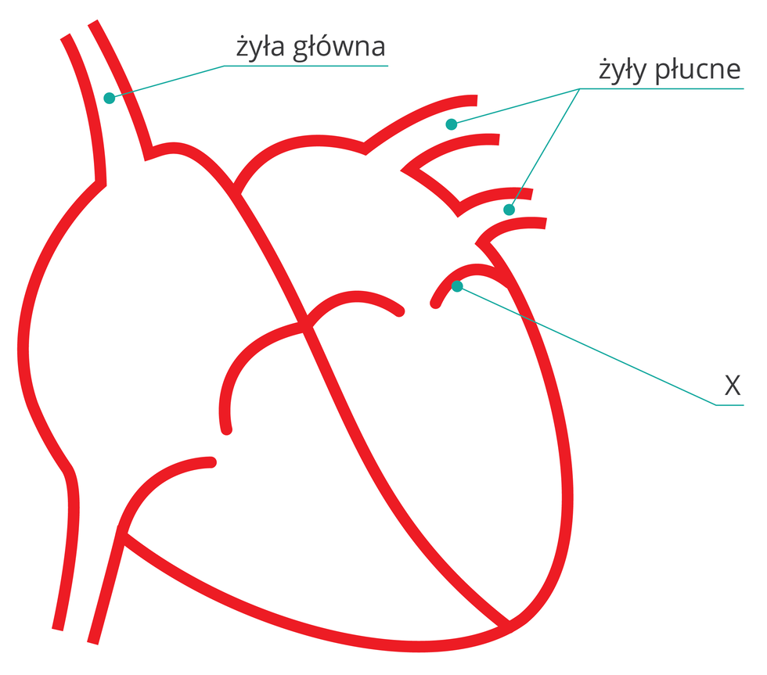
- Zapobiega cofaniu się krwi do przedsionka.
- Kieruje krew z lewej komory do lewego przedsionka.
- Odpowiada za przepływ krwi z prawej komory do prawego przedsionka.
- Wysyła impulsy pobudzające komorę do skurczów.

Zadanie3.
Następnie na podstawie rysunku i informacji w podręczniku wypisz do zeszytu 3 różnice między żyłą a tętnicą.

